Integrazione linguistica latina – 13 aprile 2021

Gli aggettivi della seconda classe
Possono essere a tre/due/una uscita
Esempio di aggettivo a Tre uscite
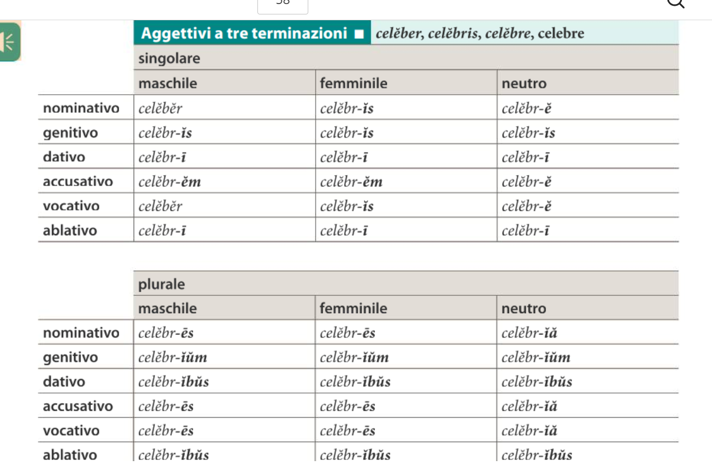

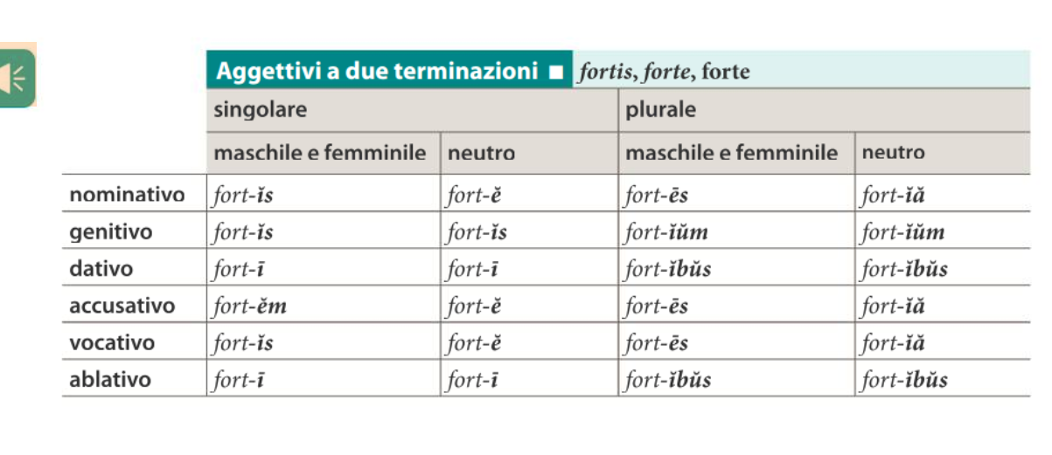

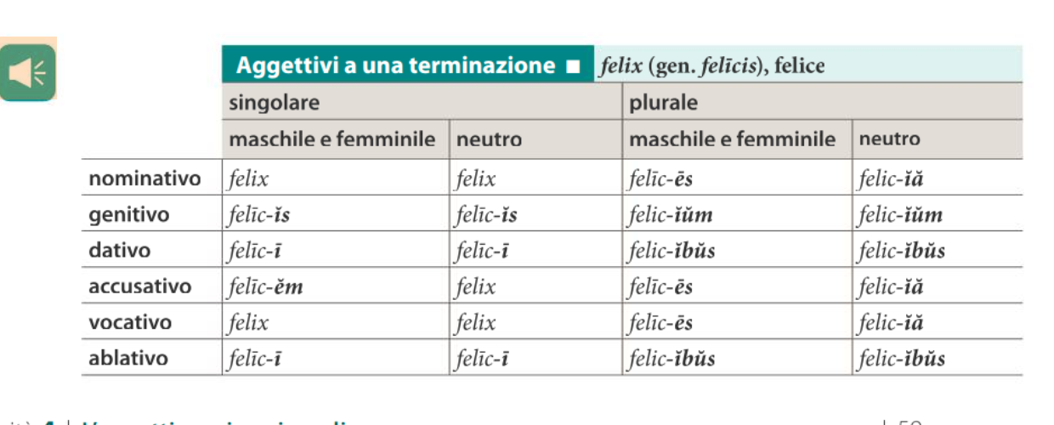

Luca 12,33-37

Vendite, quae possidetis, et date eleemosynam. Facite vobis sacculos, qui non veterescunt, thesaurum non deficientem in caelis, quo fur non appropiat, neque tinea corrumpit;
34 ubi enim thesaurus vester est, ibi et cor vestrum erit.
35 Sint lumbi vestri praecincti et lucernae ardentes,
36 et vos similes hominibus exspectantibus dominum suum, quando revertatur a nuptiis, ut, cum venerit et pulsaverit, confestim aperiant ei.
37 Beati, servi illi, quos, cum venerit dominus, invenerit vigilantes. Amen dico vobis, quod praecinget se et faciet illos discumbere et transiens ministrabit illis.

Vendete i vostri beni, e dateli in elemosina; fatevi delle borse che non invecchiano, un tesoro inesauribile nel cielo, dove ladro non si avvicina e tignola non rode. 34 Perché dov'è il vostro tesoro, lì sarà anche il vostro cuore. 35 «I vostri fianchi siano cinti, e le vostre lampade accese; 36 siate simili a quelli che aspettano il loro padrone quando tornerà dalle nozze, per aprirgli appena giungerà e busserà. 37 Beati quei servi che il padrone, arrivando, troverà vigilanti! In verità io vi dico che egli si rimboccherà le vesti, li farà mettere a tavola e passerà a servirli.
Luca 12, 6-12
Nonne quinque passeres veneunt dipundio? Et unus ex illis non est in oblivione coram Deo.
7 Sed et capilli capitis vestri omnes numerati sunt. Nolite timere; multis passeribus pluris estis.
8 Dico autem vobis: Omnis, quicumque confessus fuerit in me coram hominibus, et Filius hominis confitebitur in illo coram angelis Dei;
9 qui autem negaverit me coram hominibus, denegabitur coram angelis Dei.
10 Et omnis, qui dicet verbum in Filium hominis, remittetur illi; ei autem, qui in Spiritum Sanctum blasphemaverit, non remittetur.
11 Cum autem inducent vos in synagogas et ad magistratus et potestates, nolite solliciti esse qualiter aut quid respondeatis aut quid dicatis:
12 Spiritus enim Sanctus docebit vos in ipsa hora, quae oporteat dicere ”.

⁶Cinque passeri non si vendono forse per due soldi? Eppure nemmeno uno di essi è dimenticato davanti a Dio. ⁷Anche i capelli del vostro capo sono tutti contati. Non abbiate paura: valete più di molti passeri!
8 Or io vi dico: chiunque mi riconoscerà davanti agli uomini, anche il Figlio dell'uomo riconoscerà lui davanti agli angeli di Dio; 9 ma chi mi rinnegherà davanti agli uomini, sarà rinnegato davanti agli angeli di Dio.
10 E chiunque parlerà contro il Figlio dell'uomo, sarà perdonato; ma chi avrà bestemmiato contro lo Spirito Santo, non sarà perdonato.

